**Prueba 1**

**Tema 4**

**Clases**

Jesús Cueto González

índice

RESUELVE 2

Pregunta 1 2

Pregunta 2 2

Pregunta 3 2

Pregunta 4 3

Conclusión 3

# RESUELVE

## 

## Pregunta 1

1. Cree las siguientes clases con sus correspondientes atributos y métodos:
   1. Clase empleado (en general)
   2. Clase administrativo
   3. Clase contable
   4. Clase informático

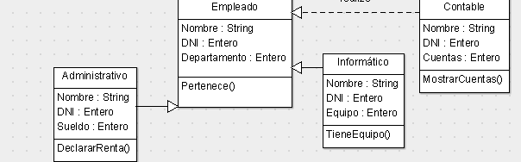

## Pregunta 2

1. Para los atributos y métodos indicados, especifique cuáles considera que podrían ser públicos, privados o protegidos.

Los Nombres y DNI serían públicos ya que lo van a poder ver todos, sueldo será privado para que lo vean solo ellos, departamento será público, equipo será protegido para que solo lo pueden ver subclase o los que pertenezcan a la clase, cuentas será también privado ya que es un dato importante pero personal. Los símbolos para el privado, protegido y público van en este orden: - #+

## Pregunta 3

1. Establezca la relación que existe entre las clases de la actividad anterior.

La única relación que se ha visto entre ellas y la que se ve en la diapositiva, la herencias de las otras clases con empleado ya que sería la superclase, la herencia se indica con una flecha en blanco, la asociación con una línea solo, agregación con un rombo blanco y la composición con un rombo negro

## Pregunta 4

1. Especifique cómo crearía una instancia para cada una de las clases anteriores.

Para la clase empleado sería empleado1

Empleado1 = new empleado();

Para la clase administrativo sería administrativo1

Administrativo1 = new administrativo();

Para la clase contable sería contable1

contable1 = new contable();

Para la clase informatico sería informatico1

informatico1 = new informatico();

## Conclusión

La conclusión sería que los esquemas uml son una forma de poder ver antes de programar como sería, como una plantilla digamos, sería como el pseudocódigo o similar, lo que si es que en estos casos hace falta imaginación porque tienes que inventarte los atributos y métodos que no es fácil inventárselo desde cero sin ninguna pauta y eso es lo que más me ha hecho tardar en hacer el esquema.

# 